El proyecto europeo WIN abre las puertas del mercado laboral a mujeres migrantes
- Promover la integración social y la inserción laboral de mujeres migrantes jóvenes son los objetivos clave del proyecto europeo WIN (Women In Need)
- Solo en España el 52,2% de las personas migrantes son mujeres, según datos publicados por el departamento de Asuntos Económicos y Sociales de las Naciones Unidas mu
- Las participantes procedían de países tan diversos como Colombia, Venezuela, Ucrania, Afganistán, Bielorrusia, Cuba y Vietnam, entre otros
29 de abril de 2023-. Las diferentes circunstancias político-sociales y la incertidumbre económica en diversos países del mundo hacen que el número de personas migrantes en los países de la Unión Europea no pare de crecer. Solo en España, el 52,2%* de las personas migrantes son mujeres que se ven obligadas a abandonar su país de origen por diversas razones. Esto ha llevado a la UE a reforzar y adoptar medidas que faciliten la integración profesional y personal de este colectivo, entre las que se destaca como papel fundamental la educación.
En este contexto nace el proyecto WIN (Women In Need), una iniciativa financiada por el programa Erasmus + de la Comisión Europea cuyo objetivo es mejorar la inclusión social y la empleabilidad de mujeres migrantes de entre 18 y 29 años a través de dispositivos móviles. Más de 198 mujeres mostraron su interés en participar en este programa.
Esta formación, totalmente gratuita para las participantes, ha permitido mejorar y actualizar las competencias de mujeres migrantes en España y Letonia que, a través de píldoras de microformación y con el apoyo de una tutora experta en la materia, han tenido la oportunidad de aprender los aspectos básicos relacionados con el uso adecuado de internet, conocimiento del entorno laboral y social de su país de acogida y mejorar tanto sus competencias digitales como sus soft y hard skills. En cada una de estas temáticas se han abordado cuestiones como la inclusión, la igualdad, la no discriminación, habilidades digitales o la empleabilidad.
El proyecto "WIN - Women in Need", promovido por la ONG letona Shelter “Safe House” en colaboración con Femxa, ha puesto en relieve el éxito que supone invertir en formación continua como herramienta para que las mujeres migrantes puedan acceder al mercado laboral y lograr su independencia económica y desarrollo personal.
Dado los buenos resultados obtenidos en este proyecto, Femxa pondrá en abierto, a través de su página web, la formación desarrollada para que todas las personas interesadas puedan acceder con el fin de que este contenido suponga una intervención eficaz en la inserción laboral de las mujeres, y llegue de manera directa y gratuita a las pertenecientes a colectivos vulnerables o en situación de vulnerabilidad.
Así mismo, Femxa contribuye con este proyecto al Pacto Mundial de Naciones Unidas, como empresa socia adherida para el logro de los Objetivos de Desarrollo Sostenible (ODS) contribuyendo, entre otros, al desarrollo de iniciativas como esta que impactan directamente en el ODS 4 (Educación de Calidad) y 5 (Igualdad de Género) e indirectamente sobre ODS 8 (Trabajo Decente y Crecimiento Económico), ODS 10 (Reducción de las Desigualdades) y ODS 17 (Alianzas para lograr los objetivos).
*Según datos ofrecidos por DESA-ONU (Department of Economic and Social Affairs of United Nations)
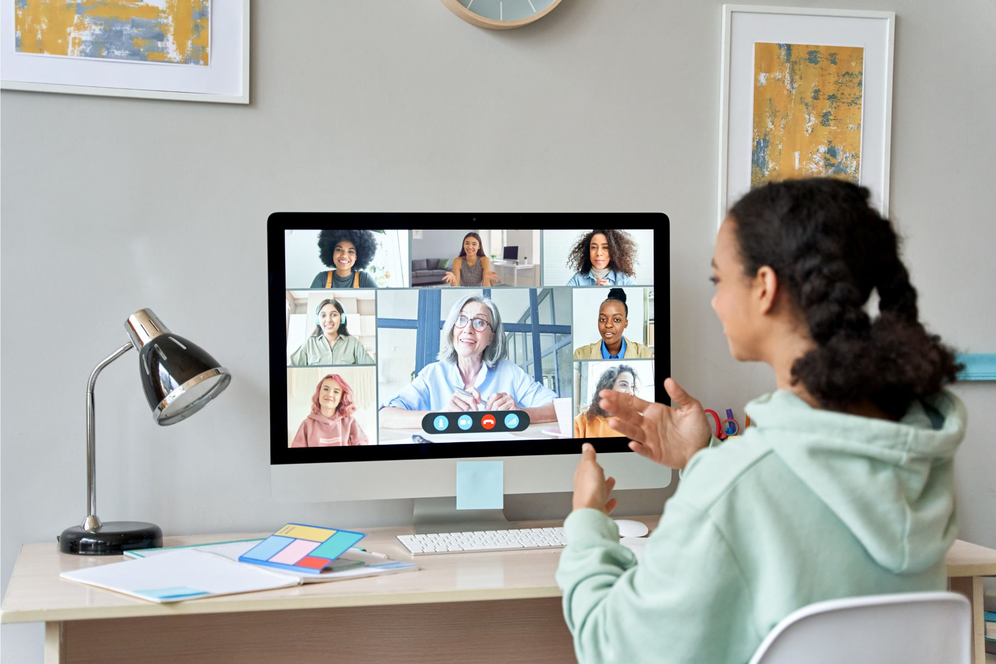

Acerca de Femxa

Femxa es una entidad con más de 20 años de experiencia, especializada en consultoría y formación para el empleo dirigida a personas trabajadoras ocupadas y desempleadas, empresas, administración pública, asesorías, despachos profesionales, centros de formación y universidades. Su objetivo es incrementar la competitividad de las organizaciones, la empleabilidad y la cualificación profesional de las personas.

Cada año Femxa forma a más de 80.000 personas en España y más de 20.000 en Latinoamérica. A lo largo de su recorrido, en línea con su misión de acompañar a personas y organizaciones en su crecimiento personal y profesional, la compañía ha impartido formación a más de 700.000 alumnos, a través de 22.000 cursos presenciales y más de 18 millones de horas de formación online con metodología propia.

Además, Femxa es pionera en la implementación de la metodología e-learning en España y cuenta con un área especializada en ayudar a grandes y pequeñas empresas a digitalizar sus procesos formativos, creando experiencias de aprendizaje a medida que cambian la cultura empresarial y conectan a las organizaciones con sus equipos. Hoy en día, Femxa desarrolla soluciones de aprendizaje para entidades y universidades de España y Latinoamérica como Inditex, Bosch, Applus, Grupo Pascual, Bayer, Sanofi, Walmart, Bridgestone, Grupo Bimbo, Nestlé, Grupo Salinas o Universidad La Salle, entre otras.

Asimismo, la compañía promueve y participa en proyectos formativos internacionales, financiados con fondos provenientes de la Unión Europea y en consorcio con entidades educativas y sociales líderes en Europa, con el objetivo de mejorar la calidad de la educación a través de la innovación y el intercambio de conocimientos.

Tras la marca Femxa se encuentra un equipo de más de 400 profesionales que aportan talento y pasión a cada proyecto formativo, dispuestos a ofrecer el mejor servicio para mejorar las oportunidades laborales de las personas.

www.grupofemxa.es
Para más información:
Sira March – Comunicación Corporativa
Teléfono: 986 493 464 Ext.4303
Email: smarch@femxa.com

